František Kocman, FKM Kocman-nábytek
Prumperk 24, prov. Kolaříkova 1
621 00 Brno – Řečkovice

IČO : 13069136, DIČ : CZxxxxxxxxx

Č. j.: SVS/2023/043826-G
Vyřizuje: xxxxxxxxxxxxx
Telefon: xxxxxxxxxxxxx
V Praze dne 31.3.2023
Objednávka nábytku pro pracoviště ÚVS Brno - suterén
Vážená paní, vážený pane,
na základě výsledku průzkumu trhu, spis. zn. zadavatele S-SVS/2023/043818-G objednáváme u Vás dodávku a montáž kancelářského nábytku dle níže uvedené specifikace:

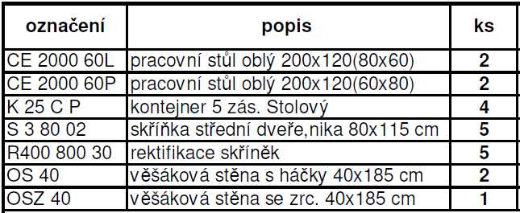

Celková cena předmětu plnění činí v souladu s cenovou nabídkou učiněnou v rámci průzkumu trhu 144 009 Kč včetně DPH (112 016 Kč bez DPH), zahrnuje veškeré náklady a poplatky potřebné k řádnému splnění předmětu smlouvy včetně dopravného a je cenou maximální, nepřekročitelnou a konečnou.

Místo dodání:
Ústřední veterinární správa Státní veterinární správy,
oddělení pro řešení krizových situací,
Palackého třída 1309/174 612 00 Brno.

Doba plnění předmětu zakázky:
Jednorázová dodávka předmětu plnění do místa dodání v termínu do 15.5.2023.

Prosíme o zajištění doručení zboží v pracovní den v době od 7:15 do 15:30 hodin.

Platební podmínky:
Úhrada bude provedena po řádném dodání zboží, které zadavatel (objednatel) stvrdí na dodacím listu, na základě daňového dokladu vystaveného dodavatelem se splatností minimálně 14 kalendářních dnů od jeho doručení SVS, platba proběhne na účet dodavatele v CZK.

Fakturační místo:
Česká republika – Státní veterinární správa
IČO: 00018562,
DIČ: není plátcem
Slezská 100/7 120 00 Praha 2

Další podmínky: Je požadováno písemné akceptování objednávky dodavatelem.
Akceptováním objednávky dodavatel vyslovuje souhlas s tím, že objednatel její text zveřejní v registru smluv v souladu se zákonem č. 340/2015 sb., o zvláštních podmínkách účinnosti některých smluv, uveřejňování těchto smluv a o registru smluv, ve znění pozdějších předpisů (dále jen „zákon o registru smluv“).
S pozdravem

xxxxxxxxxxxxxxx
ředitel odboru
ochrany zdraví a pohody zvířat
podepsáno elektronicky

